台北市立松山高中九十學年度第一學期高三地理科期末考試題卷

說明：1.本試卷共分成兩大部分 ─ 第一部份為地理(三)9-12章範圍
第二部份為地理(二)全
2.本試卷共60題。1-20題每題2分，21-60題每題1.5分。
3.本試卷不倒扣，請以電腦卡作答。
◎ 第一部份
壹‧單選題
1.水土保持的目的是保育水資源、達到減少土壤沖蝕、崩塌並涵養水源。目前臺灣地區山坡地，最
常使用的水土保持方法為何？ (A)間作 (B)綠肥 (C)築矮牆 (D)闢山邊溝 (E)植防風林
2.近幾十年來，地質學者不斷地在亞馬孫河流域探勘出豐富資源，除了沙金之外，尚有鐵礦(佔全
球66%)及銅、錳、鎳等，為了開發礦產，開發了BR-364公路，但大雨一來，整條公路便成泥河，
水土流失問題十分嚴重，該地嚴重的土壤沖蝕與哪項降雨特性關係密切？(A)多氣旋雨 (B)降雨
強度大 (C)降雨變率大 (D)降雨範圍小 (E)降雨時間長
3.「資源保育」是期望所有世代的人類，能利用高度的智慧、永續且穩定的使用自然資源，如此人
口規模與環境負載力就能維持下列何種關係？（▬代表負載力---表人口規模；網點部分表負載
力不足的範圍）
(A)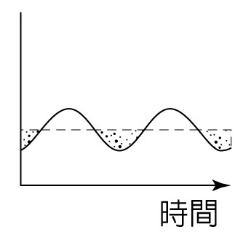 (B)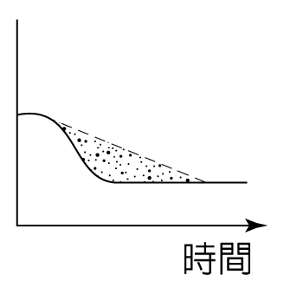 (C)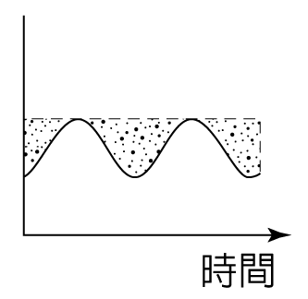 (D)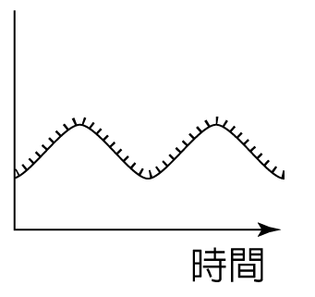 (E)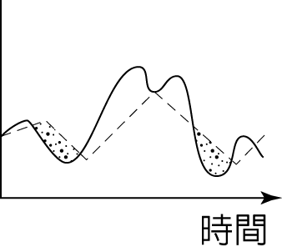
4.圖(一)為世界化石燃料消費量成長圖，有關該圖的敘述何者正確？ (A)甲國為主要化石性礦物開採國 (B)丙國都市熱島效應最明顯 (C)丁國已達高消費社會形態 (D)甲乙國工業化程度最高 (E)化石性燃料消耗量逐年減少
圖 (一) 圖 (二)
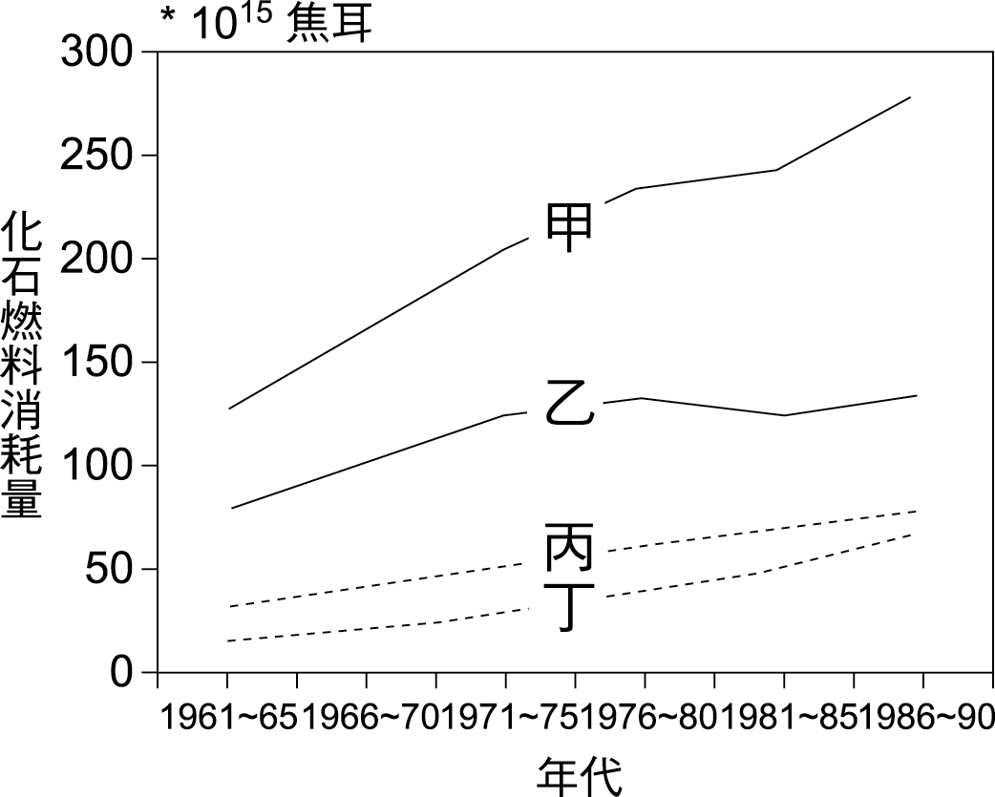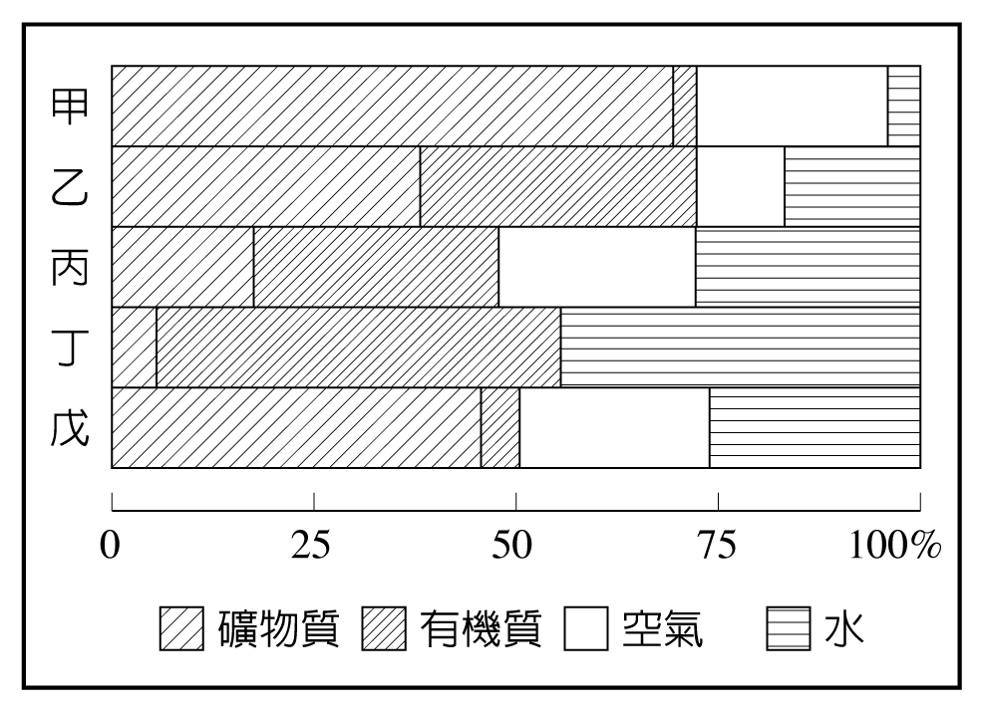
5.土壤為固體、液體與氣體三相共存的多孔體，圖(二)代表五種土壤組成比例，試問何者土壤組成比例最理想？(A)丁 (B)乙 (C)甲 (D)丙 (E)戊
6.下列何者「非」國家公園的功能？(A)發揮土地經濟效益 (B)提供國民遊憩場所 (C)保存遺傳物
質 (D)提供保護性環境 (E)促進學術研究，提供環境教育
7.關於土地評價的意義和目的，下述何者為正確敘述？(A)主要目的在知道一塊土地可以賣多少錢
(B)依據評價結果，可合理且有效益的使用土地資源 (C)評價以商業用途為主要考量，無利可圖
者則毫無價值 (D)即使評為自然生態保護區，為幫助經濟發展，也要想辦法蓋工廠 (E)臺灣地小
人稠，即使評為應保育的林地，也要開發為住宅區
8.國家公園內將繼續存在之現有農舍、森林、礦區應劃為： (A)遊憩區 (B)特別景觀區 (C)一般管
制區 (D)史蹟保存區 (E)生態保護區
9. 2001年1月14日希臘籍貨輪阿瑪斯號在屏東鵝鑾鼻外海擱淺，幾天後，龍坑沿岸發現油污，墾
丁海域生態受到嚴重浩劫，環保人士擔心油污會隨季風漂向鵝鑾鼻西方，污染臺灣西部沿海。請
問當時主要的季風風向為何？ (A) ↙ (B) ↘ (C) ↗ (D) ↖
10.「人類最早由富蘭克林在閃電中發現了電的來源，時至今日，電源的種類早已不限於一、兩種；除了核能發電所需的鈾之外，石油、煤炭是我們所熟悉的，此外還有風、水，甚至地熱、生質能（如豬的排泄物發酵可產生沼氣）、天然氣和太陽能等」請問上述短文提及幾種可更新資源？ (A)三種 (B)四種 (C)五種 (D)六種 (E)七種

貳‧整合題
一、土壤內礦物質顆粒的粒徑不一，分成砂粒、坋粒和黏粒，其組成即為土壤質地，如圖(三)所示。試問：
11.若有一土壤樣本其組成為「砂粒：70%，黏粒：15%，坋粒：15%」，則其可能為圖中何種土壤？
(A)甲 (B)乙 (C)丙 (D)丁 (E)戊
12.圖中農業價值最高的土壤質地是何者？ (A)甲 (B)乙 (C)丙 (D)丁 (E)戊
13.若一土壤某土粒含量大於70%，且土粒粒徑位於0.002mm以下，則該土壤質地應位圖中何處？
(A)甲 (B)乙 (C)丙 (D)丁 (E)戊
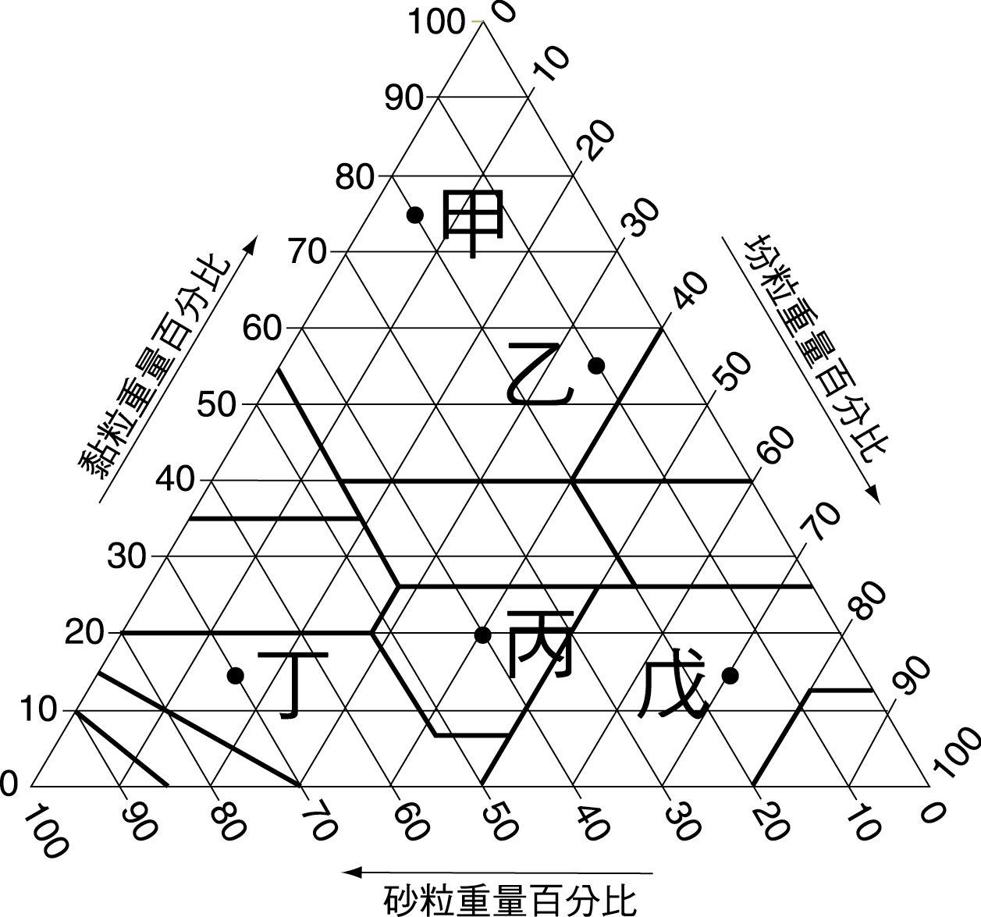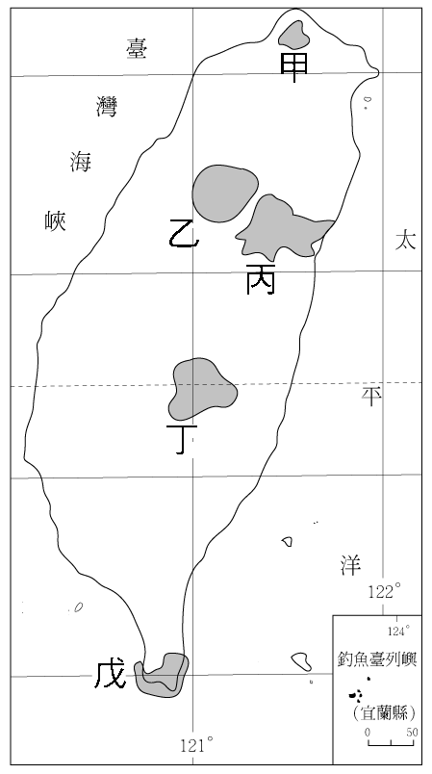
圖 (三) 圖 (四)

二、圖(四)為臺灣本島上已設立的五座國家公園。試問：
14.郁永河《裨海記遊》中描述「風至，硫氣甚惡，更進半里，草木不生，地熱如炙，左右兩山多巨石，為硫氣所觸，剝蝕如粉……」此景觀應出現在哪一座國家公園內？ (A)甲 (B)乙 (C)丙 (D)丁 (E)戊
15.圖中哪一座國家公園目前是櫻花鉤吻鮭的保育地所在？ (A)甲 (B)乙 (C)丙 (D)丁 (E)戊
16.國科會推動臺灣生態研究網，在南仁山保護區進行長期生態研究，發現在試驗區海拔高度落
差不到300公尺的範圍內，森林樹種組成同時涵蓋熱帶、副熱帶及溫帶三種類型，為全球罕見
的森林生態系。試問：此保護區位於哪一國家公園內？ (A)甲 (B)乙 (C)丙 (D)丁 (E)戊

三、土壤的侵蝕作用包括了(甲)風力吹蝕 (乙)暴雨沖刷 (丙)冰河侵蝕 (丁)溶蝕作用 (戊)河川切割等。請問：
17.圖(五)黃土高原地貌形成與下列哪些侵蝕作用關係最密切？ (A)甲丁 (B)甲戊 (C)乙丙 (D)乙戊 (E)丁戊。
18.苗栗火炎山到處可見「蝕溝」景觀，其最主要外營力是： (A)甲 (B)乙 (C)丙 (D)丁 (E)戊
19.今年4月12日報載「沙塵暴強襲臺灣北部，受高壓迴流影響，將逐漸影響南部」，與上述成因何者最有關聯？ (A)甲 (B)乙 (C)丙 (D)丁 (E)戊

四、圖(六)為侵臺颱風路徑圖。試問下列問題：
20.下列何者為臺灣地區颱風示意圖？
(A)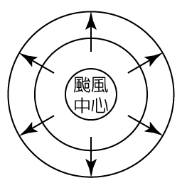(B)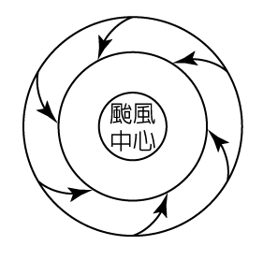(C)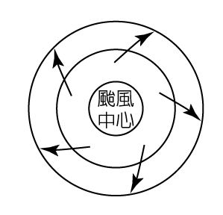(D)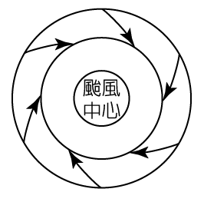(E)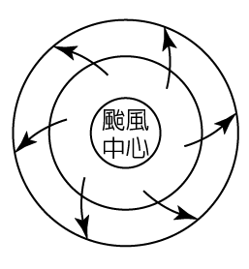
21.圖(六)中哪一侵臺颱風路徑對臺北盆地的威脅最大？ (A)甲 (B)乙 (C)丙 (D)丁 (E)戊
22.當颱風確定要侵襲臺灣時，氣象局會在幾小時前發布颱風警報？ (A)8小時 (B)12小時 (C)16小時 (D)20小時 (E)24小時

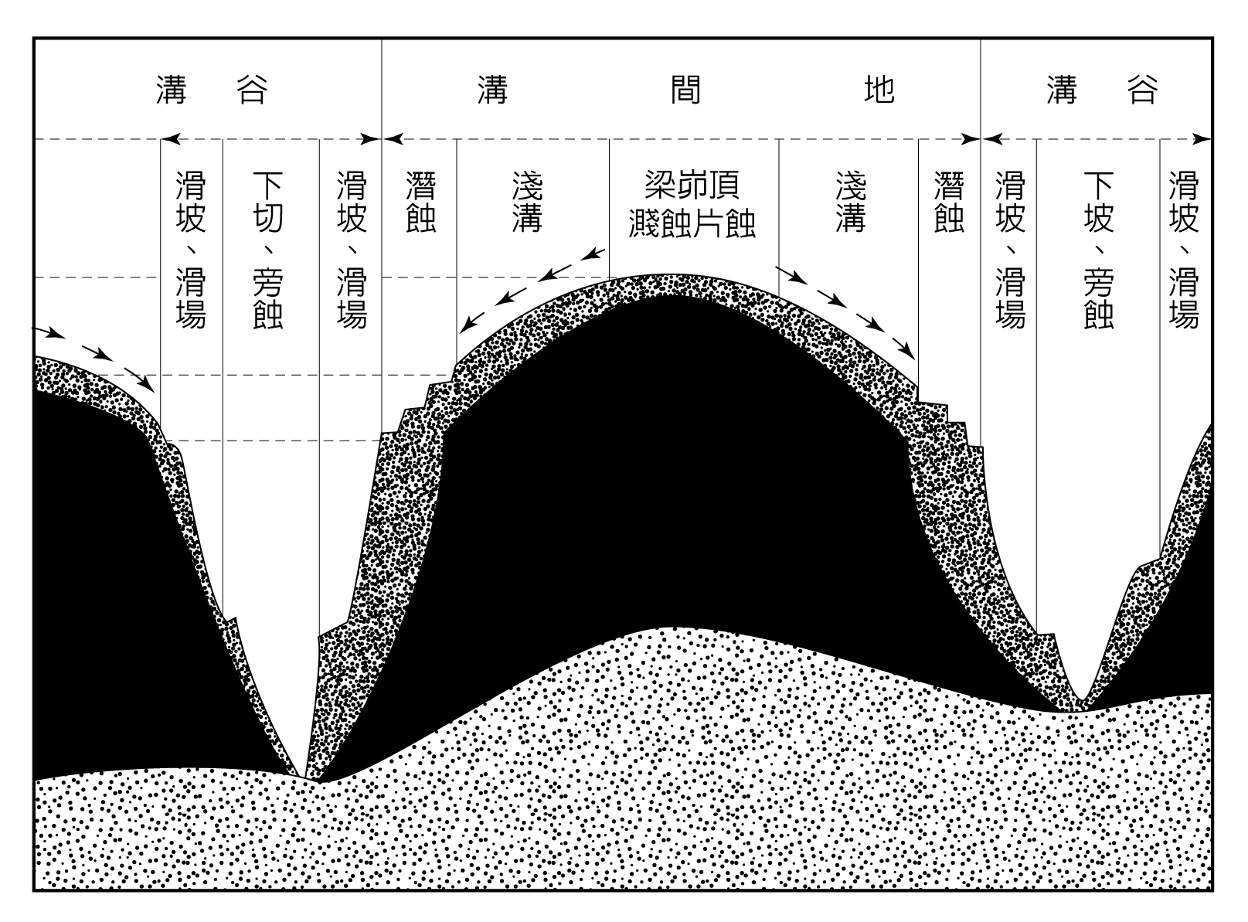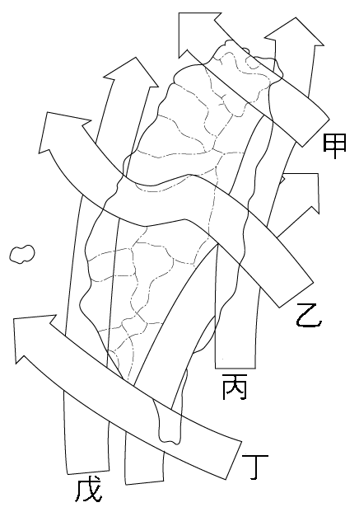
圖 (五) 圖 (六)

◎ 第二部分
壹‧單選題
23.下表有關南疆、北疆的比較，何者正確？(A)甲 (B)乙 (C)丙 (D)丁 (E)戊 。
 | (甲)地勢 | (乙)種族 | (丙)水利設施 | (丁)產業 | (戊)雨量分布
北疆 | 東低西高 | 回族 | 坎井 | 畜牧為主 | 地勢封閉乾燥少雨
南疆 | 西低東高 | 蒙古 | 自流井 | 農業為重 | 西有缺口水汽易入

24.中國某地因為地瘠民貧，而有「人無三兩銀」的形容。該地區貧窮成因與下列何項地理事實關
係最密切？ (A)長期單作，土壤枯竭 (B)終年高溫多雨，土壤飽受淋溶 (C)地表多石灰岩，農
業發展困難 (D)花崗岩層堅硬，耕地極難種植 (E)地勢坡陡流急，農地灌溉不易
25.長白山脈山頂的「天池」，其主要的形成原因，與下列何地相同？ (A)雲南的滇池 (B)江浙的太
湖 (C)兩湖的雲夢大澤 (D)陽明山的夢幻湖 (E)北美的五大湖
26.近年來中國大陸設立經濟特區，以發展現代工業。請問該特區性質最類似臺灣何種經濟發展地
區？ (A)農村工業區 (B)加工出口區 (C)都市工業區 (D)科學工業區 (E)地方資源型工業區
27.下表為秦嶺南北兩側甲、乙兩城市的氣溫、雨量資料。下列有關的敘述中：(甲)呈現麥客文化
(乙)華北型氣候類型 (丙)溫帶混合林分布 (丁)河川終年不凍 (戊)淋餘土的土壤性質。上述何
者是對乙城市正確的敘述？ (A)甲乙 (B)乙丙 (C)丙丁 (D)甲戊 (E)丁戊 。
地點 | 平均溫度(°C) |  |  | 平均降雨量(mm)
地點 | 一月 | 七月 | 全年 | 一月 | 七月 | 全年
甲 | -1.0 | 27.6 | 13.8 | 6.2 | 100.4 | 585.9
乙 | 8.0 | 28.6 | 18.6 | 16.5 | 141.9 | 1079.2
28.由某種地理景觀轉變成另一種地理景觀的轉移地帶稱為過渡帶。在下列敘述中何項最不易具備
此種特色？ (A)國家國界之間 (B)森林和草原之間 (C)農業和牧業之間 (D)海洋性和大陸性氣
候之間 (E)沿岸漁業和遠洋漁業之間
29.澎湖地區的居民，多採用何者做為房屋的建材？ (A)海砂 (B)木材 (C)石灰岩 (D)安山岩
(E)珊瑚礁石
30.「昔時水草豐美地，滄海桑田今日盡埋紅鹼裡」顯示出塞北地區發展農業時，所面臨的重要問
題是： (A)沼澤遍布 (B)勞力不足 (C)地形崎嶇 (D)水患頻仍 (E)土壤鹽漬化
31.我國六大地區的交通發展，各具特色，且對都市的形成影響甚鉅。由東西向的水運，和南北向
的陸運所構成的交通網，是那兩大地區的交通特色？ (A)華北、東北 (B)東北、蒙新 (C)華北、
華中 (D)華北、青藏 (E)華中、華南。
32.下圖為部分長江流域示意圖，描寫「千里長江，險在荊江」的河段，位於圖中何處？ (A)甲 (B)
乙 (C)丙 (D)丁 (E)戊
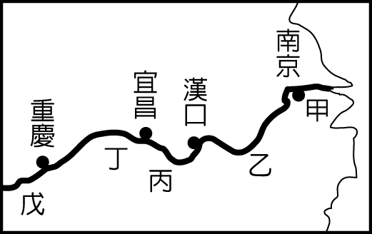
33.台灣諺語：「不怕七月半的鬼，只怕七月半的水」，這句俗語中的「水」，是指何種形式的降水？
(A)梅雨 (B)地形雨 (C)氣旋雨 (D)西北雨 (E)颱風雨
34.圖(七)是中國地形剖面圖，由剖面判斷，該圖最有可能沿著那條經緯線繪製而成的？ (A)10°N
(B)30°N (C)50°N (D)120°E (E)100°E

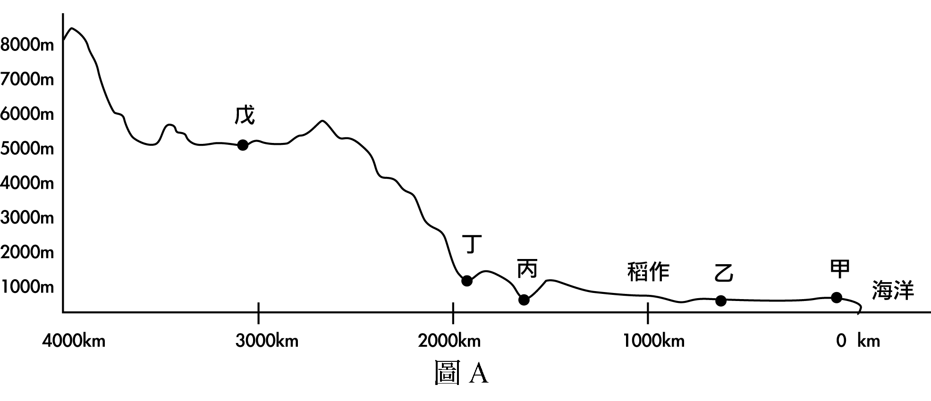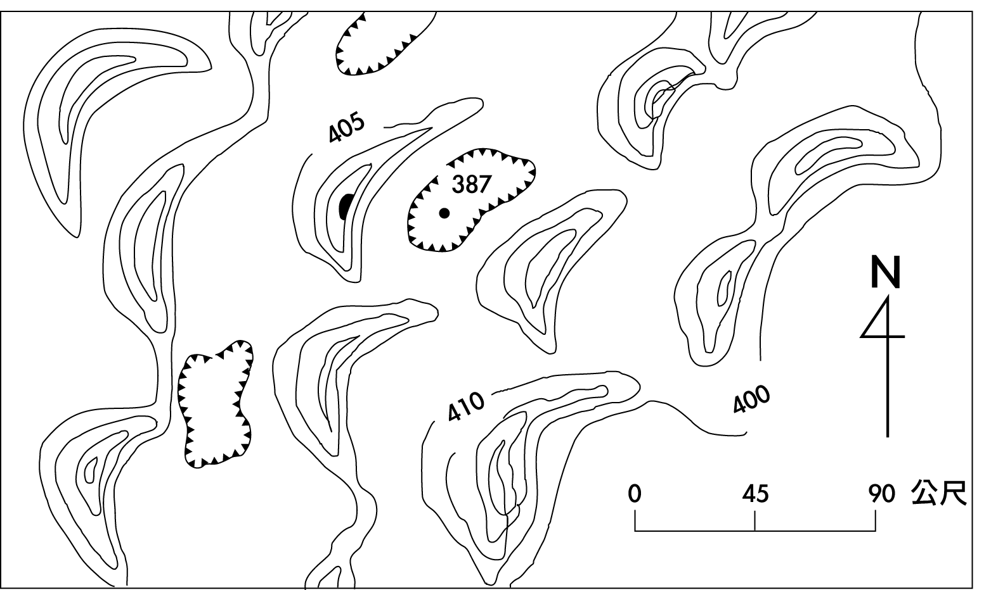
圖 (七) 圖 (八)

貳‧整合題
一、圖(八)為某地形的等高線圖，試問：
35.由圖判斷，該地區的盛行風應為 (A)↙ (B)↘ (C)↗ (D)↖ (E)↓
36.下列那一地區最可能出現此種地形？ (A)兩湖盆地 (B)藏南縱谷 (C)松遼平原 (D)塔里木盆地 (E)雲貴高原
37.圖中該地區若發展農業，通常年僅一穫，主因乃是： (A)勞力不足 (B)雨量稀少 (C)地力衰竭 (D)生長季太短 (E)缺乏水利工程

二、清代華北大旱，赤地千里，大批的河北、山東飢民紛紛移民東北，試回答下列問題：
38.華北移民若經由遼西走廊進入東北，則可利用那條鐵路？
- 京廣鐵路 (B)京瀋鐵路 (C)隴海鐵路 (D)京包鐵路 (E)哈大鐵路
39.大批的移民如進入東北後，東北的人口金字塔最有可能出現下列何種形式？
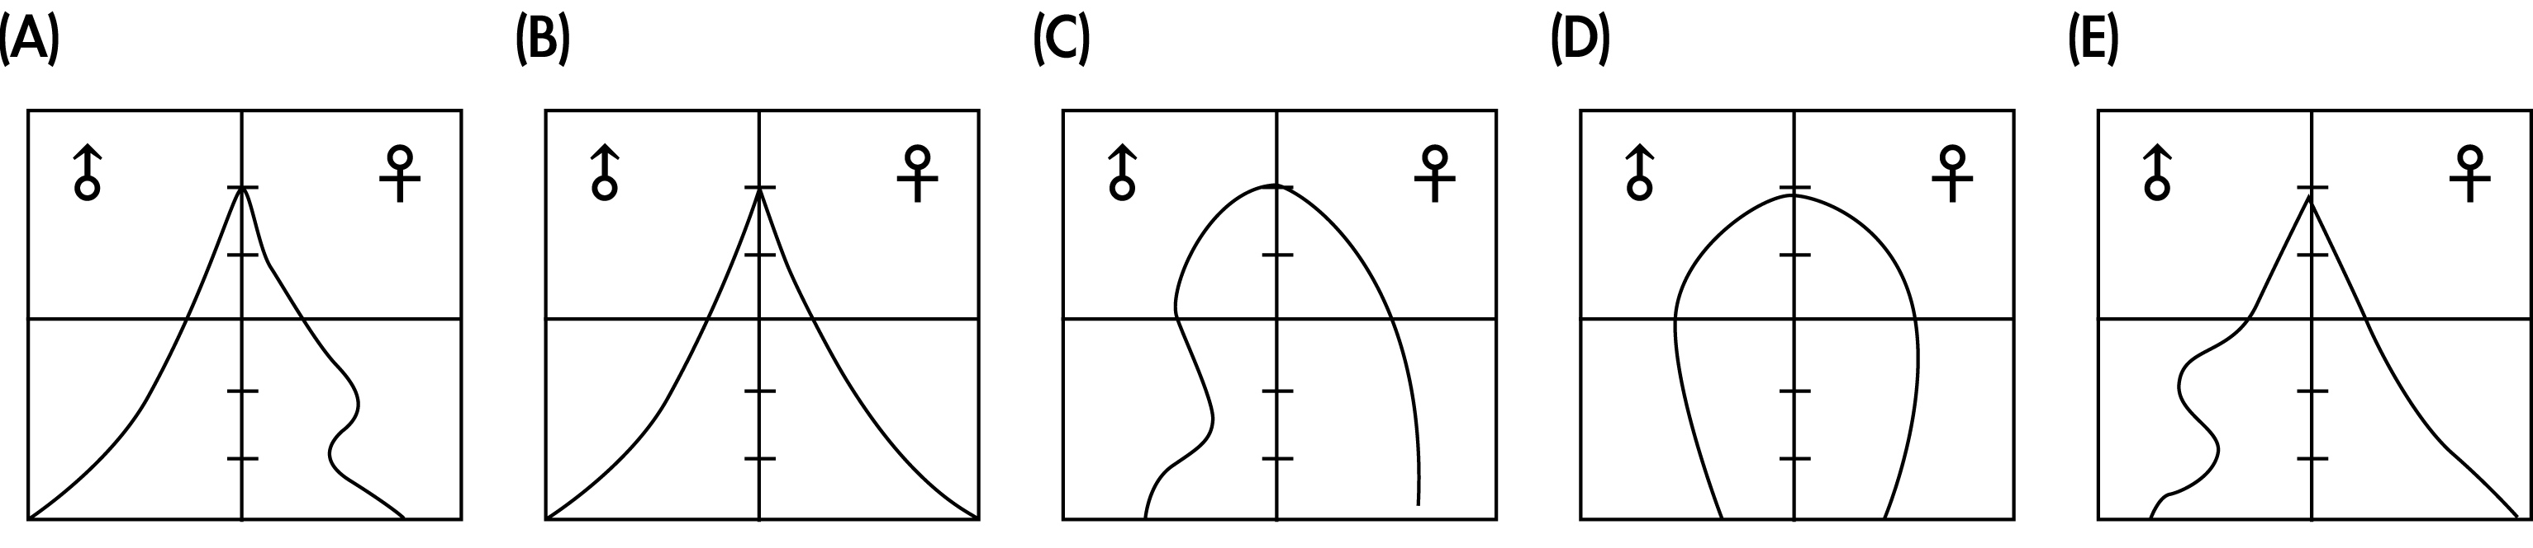

三、我國東南丘陵地區沿海多沈水海岸，島嶼數量眾多。試回答下列問題：
40.根據圖(九)，判斷東南丘陵地區的海岸類型應位於圖中何者？ (A)甲 (B)乙 (C)丙 (D)丁
(E)戊
41.下列何者與該海岸性質相似？ (A)打狗 (B)基隆 (C)天津 (D)上海 (E)廣州
42.何種地理現象的發生，與該種海岸地形最「無關」﹖(A)航運發展 (B)漁業活動 (C)農業開墾 (D)海外移民 (E)外向型經濟活動
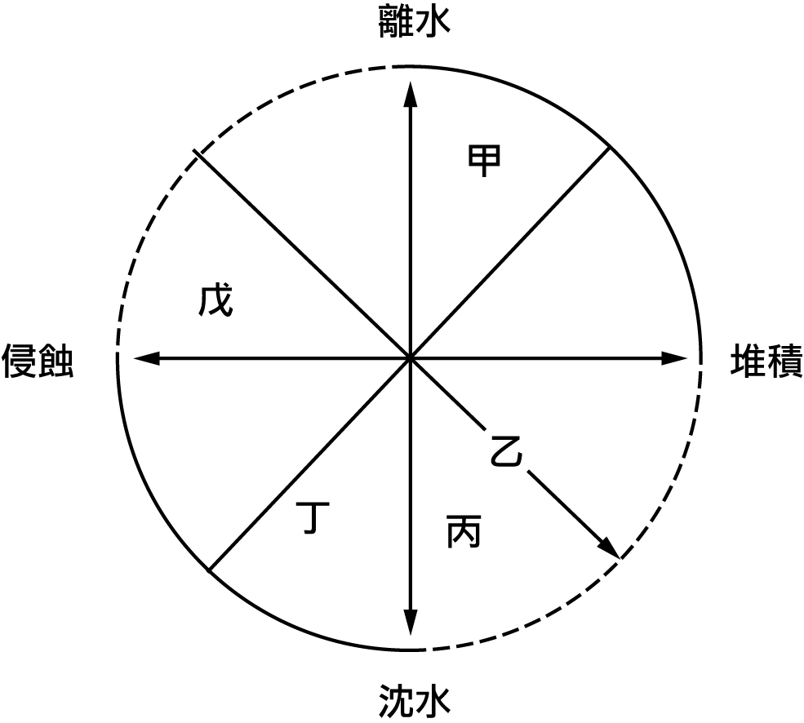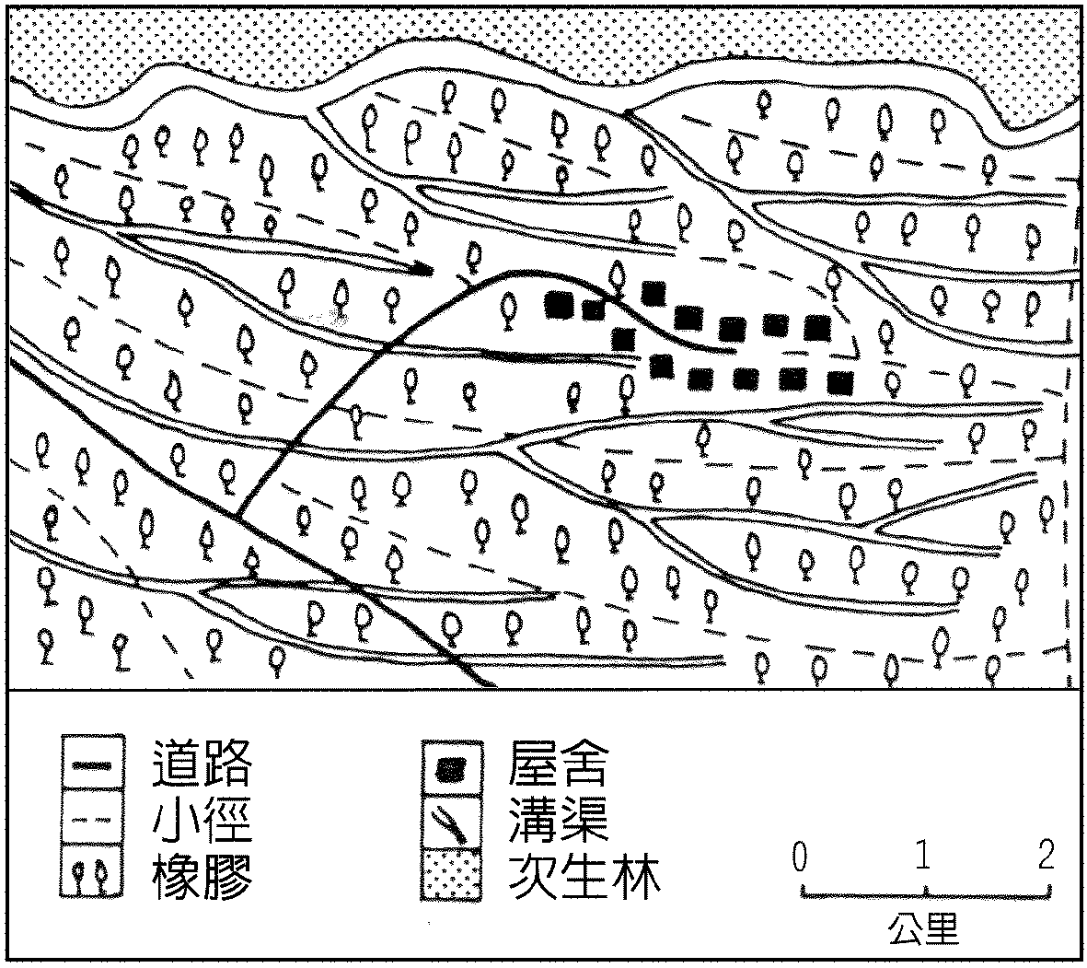
圖 (九) 圖 (十)

四、圖(十)為某地區農業土地利用圖，請回答下列問題：
43.圖中的農業經營方式，極可能為何種農業類型？ (A)酪農業 (B)混合農業 (C)地中海式農業
(D)商業性農業 (E)熱帶栽培業
44.此種農業景觀最常見於下列何地？ (A)海南島 (B)臺灣島 (C)貴州省 (D)四川省 (E)福建省

五、黃河源遠流長，上中下游各有不同的地理特徵，對黃河各河段的敘述，包括：(甲)泥龍擺尾，奔流到海不復回 (乙)青稞鍋中流出萬里長河 (丙)地上懸河，千里大堤鎖狂河 (丁)山舒水緩，塞上江南好風光 (戊)斷壁千仞，九曲黃河萬里沙。試回答下列問題：
45.若順流而下，正確的排列為 (A)乙戊丁甲丙 (B)乙丁戊丙甲 (C)丁乙戊丙甲 (D)丁戊丙甲乙
(E)戊丁乙丙甲
46.那一河段的農民常需面對「跑水、跑土、跑肥」之農田水土嚴重流失的困境？
(A)甲 (B)乙 (C)丙 (D)丁 (E)戊
47.圖(十一)所示的聚落景觀，主要位於圖(十二)中那一河段？ (A)1 (B)2 (C)3 (D)4 (E)5
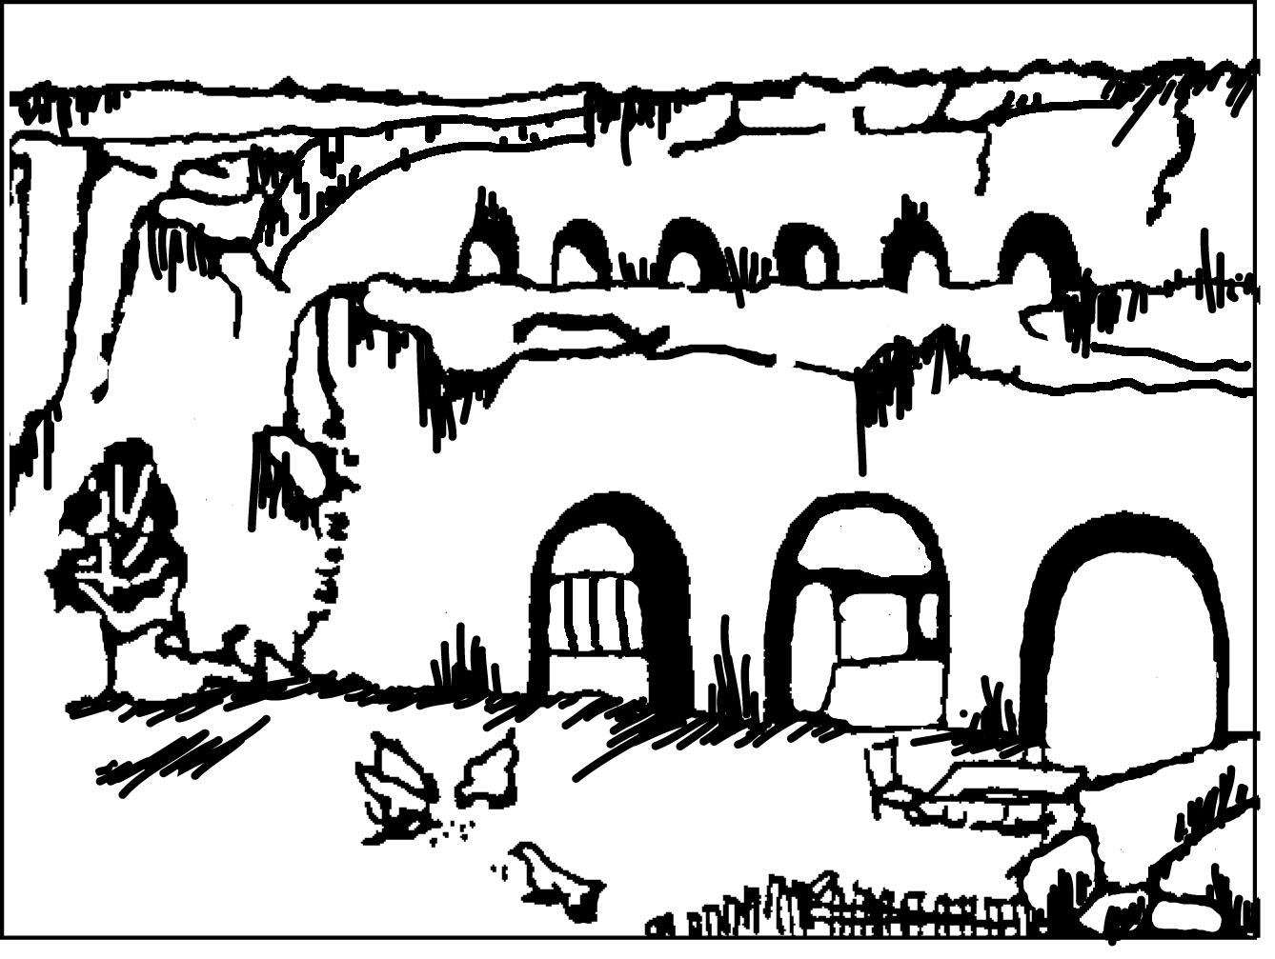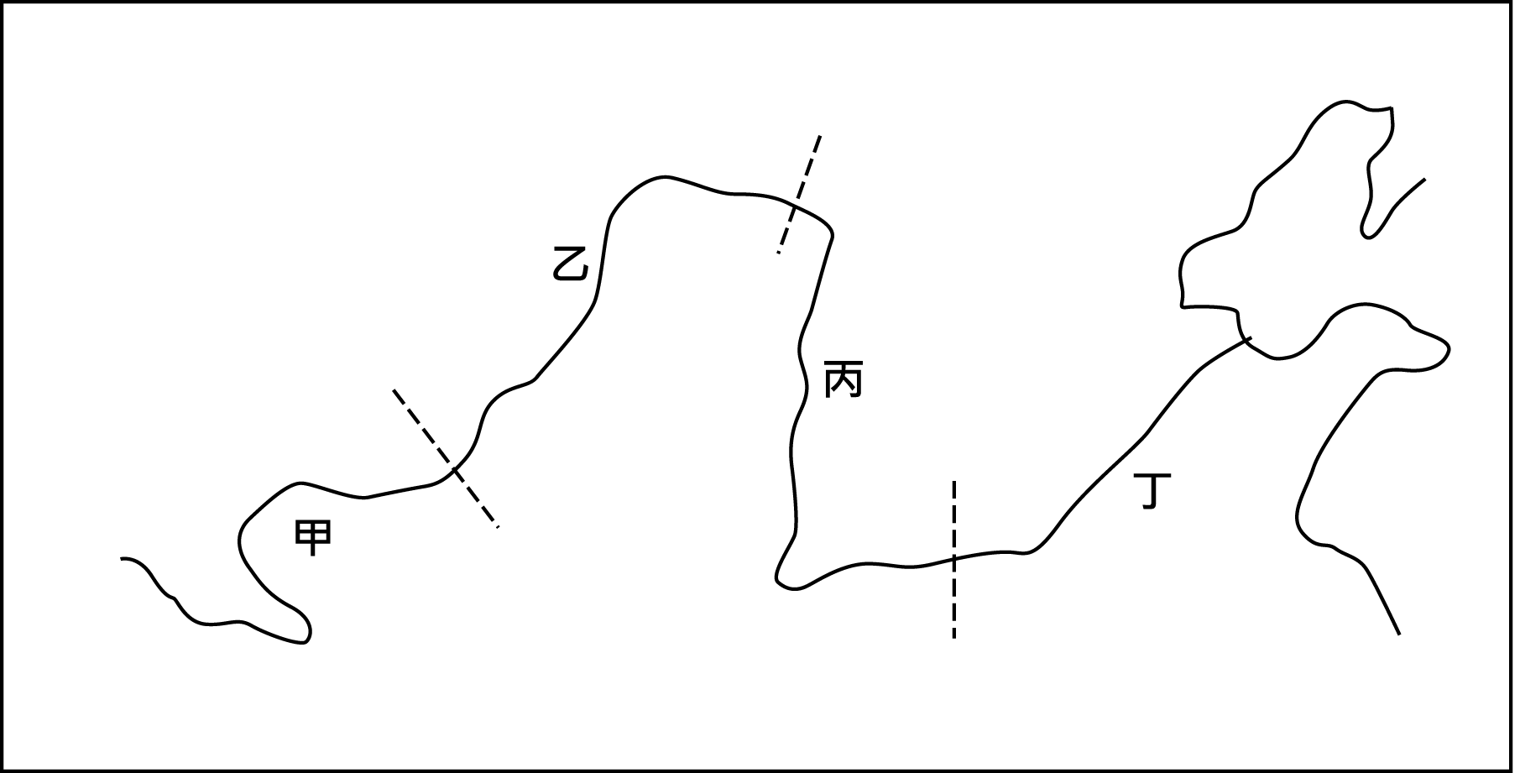
圖 (十一) 圖 (十二)
48.吾人常以「鯉魚躍龍門，身價百倍」比喻大專聯考榮登金榜，這句諺語的典故是出於圖(十二)那一河段的特色？ (A)1 (B)2 (C)3 (D)4 (E)5

六、四川盆地的自然環境優越，開發歷史悠久，是我國農業發達地區。請問：
49.四川盆地在地形上為一切割盆地，下列那項諺語、詩文與切割地形最有關連？ (A)紅盆地 (B)天府之國 (C)蜀道難難上青天 (D)巴山夜雨漲秋池 (E)深淘灘低作堰
50.四川盆地有「蜀犬吠日」之諺，其主要原因為 (A)夏季悶熱 (B)日照強烈 (C)冬季溫暖 (D)雨季漫長 (E)日照少，雲霧多

七、氣候是影響地理現象的重要要素，就中國而言，有幾條重要的氣候分界線：(甲)一月均溫18℃等溫線 (乙)一月均溫0℃ (丙)年雨量750公釐等雨量線 (丁)年雨量400公釐等雨量線 (戊)年雨量1,500公釐等雨量線等。這些分界線均為劃分我國氣候區的重要參考指標，請問：
51.中國農牧區分界的氣候指標為： (A)甲 (B)乙 (C)丙 (D)丁 (E)戊
52.年雨量400公釐等雨量線，大致與何者所在相符？ (A)隴山 (B)秦嶺 (C)長城 (D)淮河 (E)太行山
53.北回歸線為重要氣候劃分的指標，其大致與下列何者所在相符？： (A)甲 (B)乙 (C)丙
(D)丁 (E)戊

八、「東沙島及其周遭珊瑚礁群所圍成的環礁潟湖，面積超過300平方公里，此處不僅是我國宣示主權，保衛疆土的標竿，其繁衍著各種熱帶觀賞魚類、經濟魚類、貝類、藻類、軟珊瑚種類……更是南中國海最有發展潛力的海洋生態區。」請回答下列問題：
54.上述短文中所描述之地，位於圖(十三)中何處？ (A)甲 (B)乙 (C)丙 (D)丁
55.文中提及的珊瑚礁種類可用下列何圖表示？（黑色部分代表珊瑚礁）
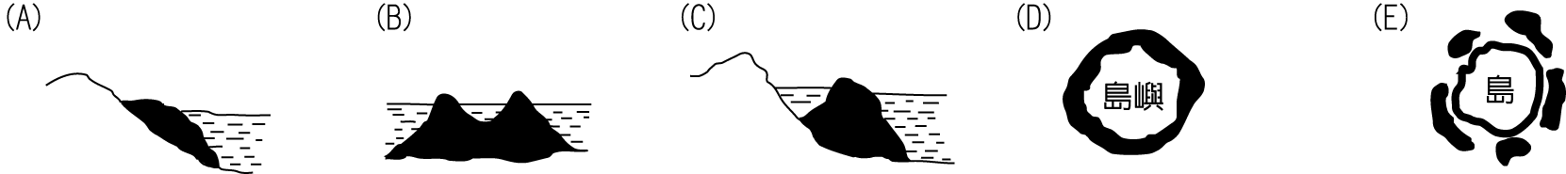
56.近年來鄰近國家多所覬覦，引起爭執最多的島群為何？ (A)甲 (B)乙 (C)丙 (D)丁

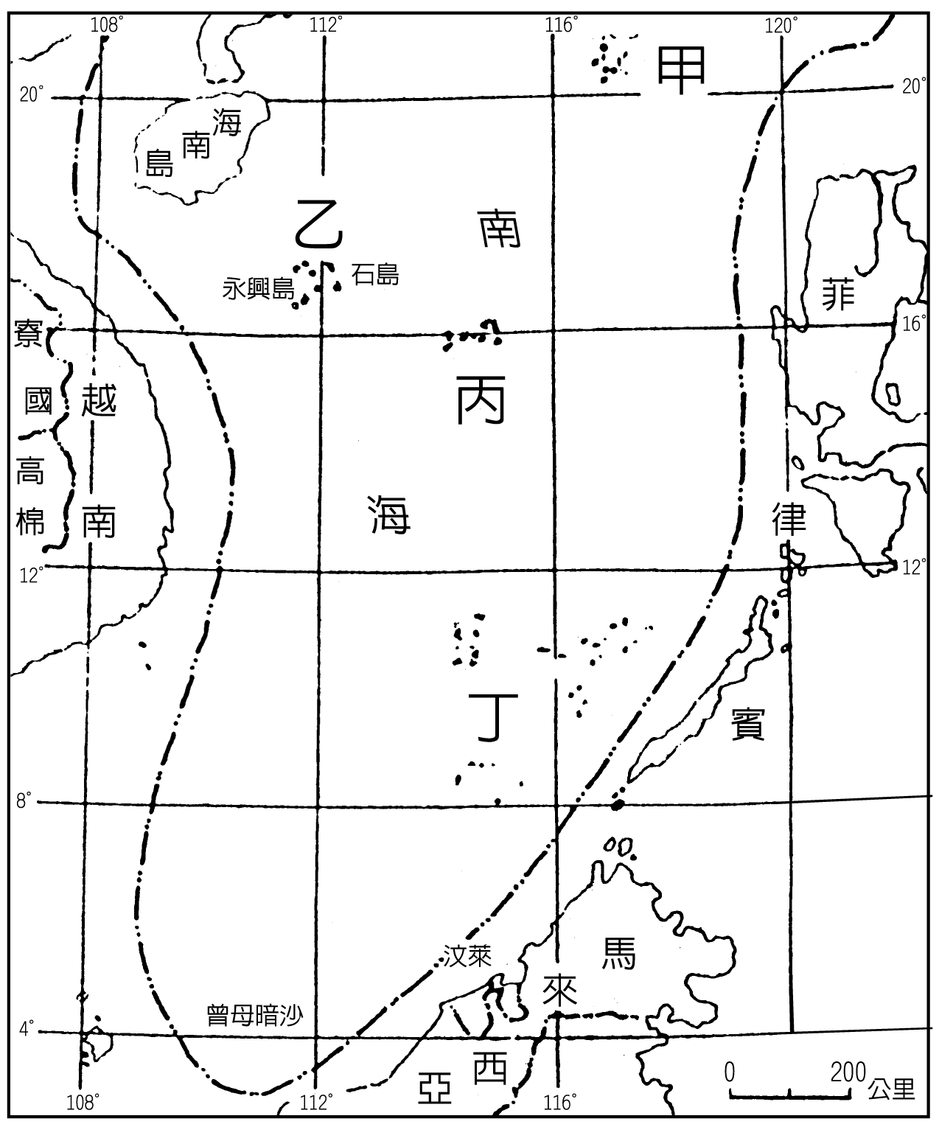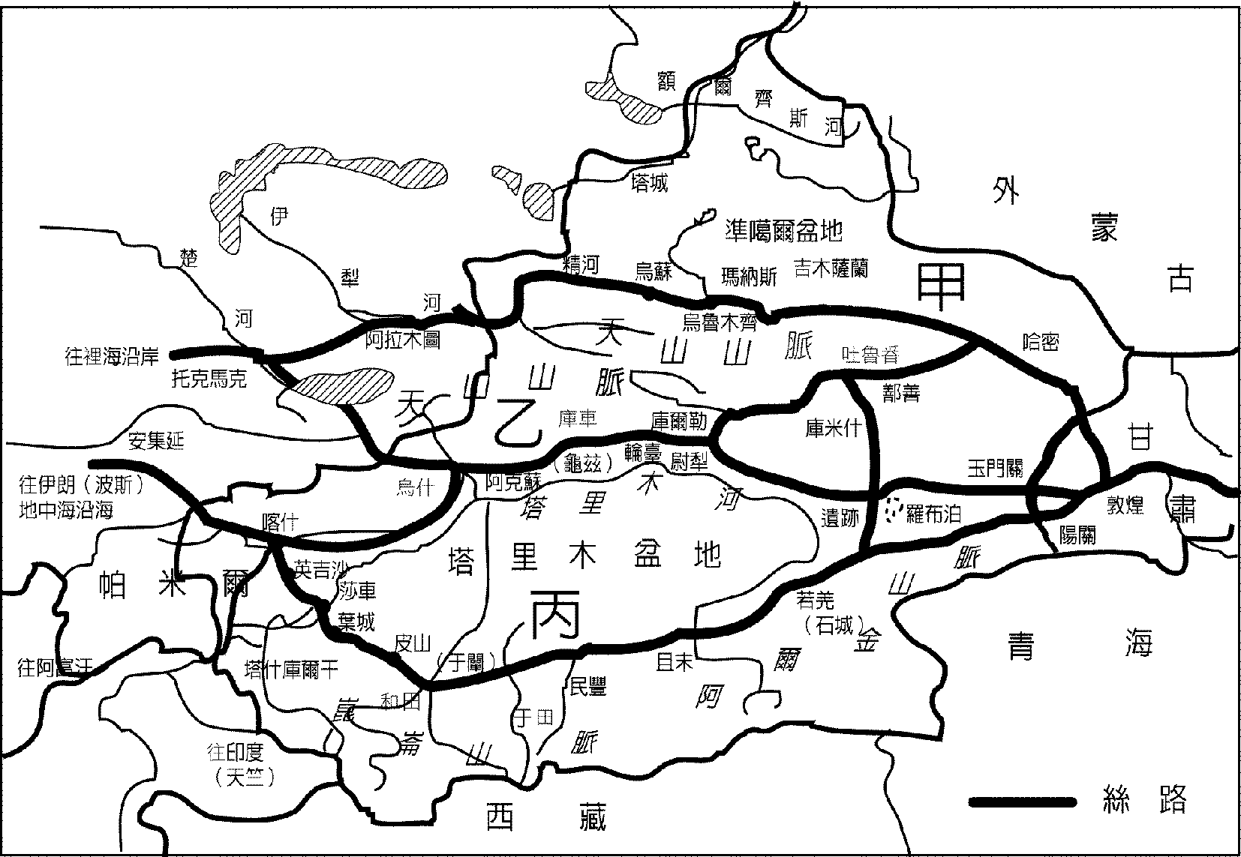
圖 (十三) 圖 (十四)

九、圖(十四)為古代絲路示意圖，請問：
57.昔日的樓蘭古王國遺址，主要位於圖中哪一條路線上？ (A)甲 (B)乙 (C)丙
58.圖中那一路線最接近現今的歐亞大陸橋？ (A)甲 (B)乙 (C)丙

十、臺灣五大山脈為：(甲)中央山脈 (乙)玉山山脈 (丙)雪山山脈 (丁)海岸山脈 (戊)阿里山山脈。請回答下列問題：
59.施工中的北宜快速公路，主要橫切過那一座山脈？ (A)甲 (B)乙 (C)丙 (D)丁 (E)戊
60.宜蘭冬季雨日特多，故有「蘭雨」之稱，該種地理特徵與那些山脈有關？
(A)甲乙 (B)甲丙 (C)甲丁 (D)乙丙 (E)乙戊

